Міністерство освіти і науки України
Національний технічний університет України
«Київський політехнічний інститут ім. І. Сікорського»

Кафедра інженерії програмного забезпечення в енергетиці

Лабораторна робота № 2
Варіант 11(1)
з курсу: «Кросплатформна розробка мобільних застосунків»

Виконала:
студентка 4-го курсу,
групи ТВ-11
Гундяк Валерія Русланівна
Посилання на GitHub репозиторій:
https://github.com/pojuipolynu/Dart/tree/PW2/PW2_TV-11_Hundiak_Valeriia

Перевірив:
Недашківський О.Л.

Київ 2025
Лабораторна робота № 2
Завдання:
Написати мобільний калькулятор для розрахунку валових викидів шкідливих речовин у вигляді суспендованих твердих частинок при спалювання вугілля, мазуту та природного газу якщо розглядається:
Енергоблок з котлом, призначеним для факельного спалювання вугілля з високим вмістом летких, типу газового або довгополуменевого, з рідким шлаковидаленням. Номінальна паропродуктивність котла енергоблока становить 950 т/год, а середня фактична паропродуктивність – 760 т/год. На ньому застосовується ступенева подача повітря та рециркуляція димових газів. Пароперегрівачі котла очищуються при зупинці блока. Для уловлювання твердих частинок використовується електростатичний фільтр типу ЕГА з ефективністю золовловлення 0,985.
Установки для очищення димових газів від оксидів азоту та сірки відсутні.
За звітний період використовувалось таке паливо:
- донецьке газове вугілля марки ГР – 1.096.363 т;
- високосірчистий мазут марки 40 – 70.945 т;
- природний газ із газопроводу Уренгой-Ужгород – 84 762 тис. м³.
За даними елементного та технічного аналізу склад робочої маси вугілля наступний, %:
- вуглець (C^{r}) – 52,49;
- водень (H^{r}) – 3,50;
- кисень (O^{r}) – 4,99;
- азот (N^{r}) – 0,97;
- сірка (S^{r}) – 2,85;
- зола (A^{r}) – 25,20;
- волога (W^{r}) – 10,00;
- леткі речовини (V^{r}) – 25,92.
Нижча теплота згоряння робочої маси вугілля становить 20,47 МДж/кг. Технічний аналіз уловленої золи та шлаку показав, що масовий вміст горючих речовин у леткій золі Гвин дорівнює 1,5 %, а в шлаці Гшл – 0,5 %.
За даними таблиці А.3 (додаток А) склад горючої маси мазуту настуgний, %:
- вуглець – 85,50;
- водень – 11,20;
- кисень та азот – 0,80;
- сірка – 2,50;
- нижча теплота згоряння горючої маси мазуту дорівнює 40,40 МДж/кг;
- вологість робочої маси палива – 2,00 %;
- зольність сухої маси – 0,15 %;
- вміст ванадію (V) – 333,3 мг/кг (= 2222*0,15).
За даними таблиці А.3 (додаток А) об’ємний склад сухої маси природного газу
становить, %:
- метан (CH₄) – 98,90;
- етан (C₂H₆) – 0,12;
- пропан (C₃H₈) – 0,011;
- бутан (C₄H₁₀) – 0,01;
- вуглекислий газ (CO₂) – 0,06;
- азот (N₂) – 0,90;
- об’ємна нижча теплота згоряння газу дорівнює 33,08 МДж/м3;
- густина – 0,723 кг/м3 при нормальних умовах.

Хід виконання:
Основні формули для роботи калькулятора були задані у практичному матеріалі
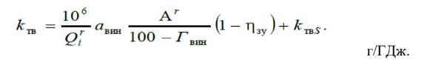
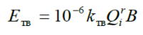

Дані за варіантом:
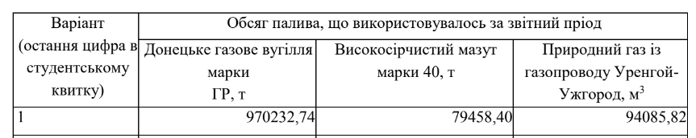

Код програми:
Основний код програми має вигляд:
import 'package:flutter/material.dart';
import "dart:math";

void main() {
runApp(MyApp());
}

class MyApp extends StatelessWidget {
@override
Widget build(BuildContext context) {
return MaterialApp(
debugShowCheckedModeBanner: false,
title: 'LB1',
theme: ThemeData(
primarySwatch: Colors.orange,
visualDensity: VisualDensity.adaptivePlatformDensity,
elevatedButtonTheme: ElevatedButtonThemeData(
style: ElevatedButton.styleFrom(
padding: EdgeInsets.symmetric(vertical: 15, horizontal: 30),
textStyle: TextStyle(fontSize: 18, fontWeight: FontWeight.bold),
shape: RoundedRectangleBorder(
borderRadius: BorderRadius.circular(12),
),
),
),
),
home: CalculatorScreen(),
);
}
}

class CalculatorScreen extends StatefulWidget {
@override
_CalculatorScreenState createState() => _CalculatorScreenState();
}

class _CalculatorScreenState extends State<CalculatorScreen> {
final TextEditingController CoalWeight = TextEditingController();
final TextEditingController MazutWeight = TextEditingController();
final TextEditingController GasWeight = TextEditingController();
final TextEditingController QCoal = TextEditingController();

String result = '';

@override
Widget build(BuildContext context) {
return Scaffold(
appBar: AppBar(title: Text('Калькулятор')),
body: SingleChildScrollView(
keyboardDismissBehavior:
ScrollViewKeyboardDismissBehavior
.onDrag,
child: Padding(
padding: const EdgeInsets.all(16.0),
child: Column(
crossAxisAlignment: CrossAxisAlignment.start,
children: [
TextField(
controller: CoalWeight,
decoration: InputDecoration(labelText: 'CoalWeight'),
),
TextField(
controller: MazutWeight,
decoration: InputDecoration(labelText: 'MazutWeight'),
),
TextField(
controller: GasWeight,
decoration: InputDecoration(labelText: 'GasWeight'),
),
TextField(
controller: QCoal,
decoration: InputDecoration(labelText: 'QCoal'),
),
SizedBox(height: 20),
ElevatedButton(onPressed: get_result, child: Text('Calculate')),
SizedBox(height: 20),
Text(result, style: TextStyle(fontSize: 14)),
],
),
),
),
);
}

void get_result() {
double coalweight = double.tryParse(CoalWeight.text.replaceAll(',', '.')) ?? 1.0;
double mazutweight = double.tryParse(MazutWeight.text.replaceAll(',', '.')) ?? 1.0;
double gasweight = double.tryParse(GasWeight.text.replaceAll(',', '.')) ?? 1.0;
double qcoal = double.tryParse(QCoal.text.replaceAll(',', '.')) ?? 1.0;

double gasDensity = 0.723;
double gas = gasweight * gasDensity;

double kCoal = pow(10, 6) / qcoal * 0.8 * 25.2 / (100 - 1.5) * (1 - 0.985);
double eCoal = pow(10, -6) * kCoal * qcoal * coalweight;

double kmazut = pow(10, 6) / 39.48 * 1 * 0.15 / (100 - 0) * (1 - 0.985);
double emazut = pow(10, -6) * kmazut * 39.48 * mazutweight;

double kGas = pow(10, 6) / 33.08 * 0 * 0 / (100 - 0) * (1 - 0.985);
double eGas = pow(10, -6) * kGas * 33.08 * gas;

setState(() {
result = """
Для заданого енергоблоку і відповідним умовам роботи:
1. Показник емісії твердих частинок при спалюванні вугілля становитиме: ${kCoal.toStringAsFixed(2)} г/ГДж;
2. Валовий викид при спалюванні вугілля становитиме: ${eCoal.toStringAsFixed(2)} т.;
3. Показник емісії твердих частинок при спалюванні мазуту становитиме: ${kmazut.toStringAsFixed(2)} г/ГДж;
4. Валовий викид при спалюванні мазуту становитиме: ${emazut.toStringAsFixed(2)} т.;
5. Показник емісії твердих частинок при спалюванні природного газу становитиме: ${kGas.toStringAsFixed(2)}
г/ГДж;
6. Валовий викид при спалюванні природного газу становитиме: ${eGas.toStringAsFixed(2)} т..
""";
});
}
}

Результат роботи програми за контрольним прикладом:
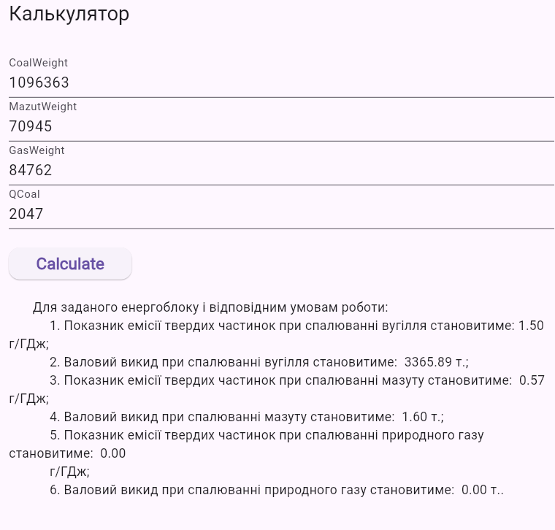
Результат роботи програми за варіантом (11(1)):
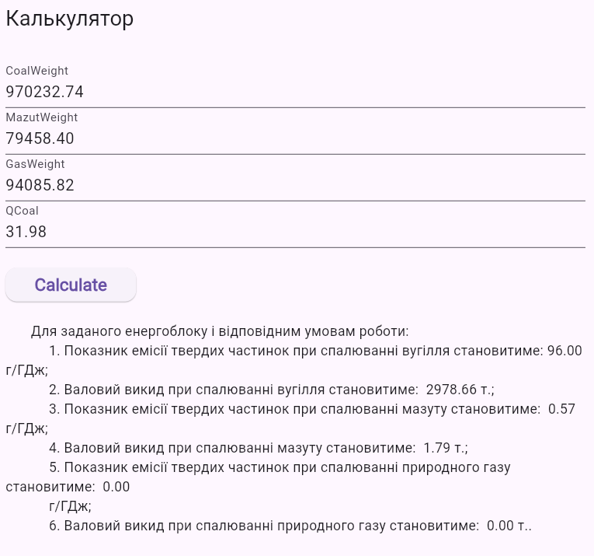

Висновок
В результаті виконання лабораторної роботи №2 було опрацьовано алгоритм розрахунку валових викидів шкідливих речовин у вигляді суспендованих твердих частинок при спалювання вугілля, мазуту та природного газу. Також було реалізовано дані розрахунку у вигляді калькулятора Dart.
Порівнюючи Dart з мовою програмування розглянутою в минулому семестрі варто зазначити, що вони достатньо схожі в синтаксисі і обидві подібні до мови С. Основна різниця полягає в тому, що Котлін переважно використовується для андроїд застосунків, в той час як Dart для різних платформ.
Dart має динамічну типізацію, типи змінних визначаються під час виконання.
Kotlin - мова програмування зі статичною типізацією. Це означає, що змінні оголошуються під час розробки. Dart має перевагу з точки зору гнучкості, а Kotlin краще працює у великих проектах.
Також в сій лабораторній роботі особливо звернулась увага та різницю між функціями піднесення до степеня в Kotlin і Dart, в той час як обидві вони беруть з бібліотек math, функція в Dart має простішу структуру і більш зрозуміла в використанні.

